Esearch布署手册

zxb123 [zxb@dameng.com](mailto:zxb@dameng.com)

2016-02-21

# 

ESearch工程为elasticsearch插件的java客户端，通过本工程可完成以下操作。

* 将数据库表数据导入到elasticsearch中
* 基于已有的elasticsearch提供全文检索功能
* 管理现有的elasticsearch索引资源

**Tip**

布署本工程前，请先确保已经安装了 [elasticsearch](https://www.elastic.co) 插件。 elasticsearch安装请参考相关文档。本工程目前对应的elasticsearch版本为 ***version1.4.4*** ，请安装对应版本的elasticsearch插件。

**Important**

本工程部分功能依赖于metadata及wmf，请确保线上已经布署了这两个工程。

# 获取程序包

最新版本的esearch2程序源码在svn库上 <http://svn.dameng.com:2688/code/DM-GAHYB-CODE/product/dmga-esearch>

## svn库上下载源码并编译

1. 从上面的 [svn](http://svn.dameng.com:2688/code/DM-GAHYB-CODE/product/dmga-esearch) 地址下载源代码。
2. 导入eclipse
3. 编译并使用maven打成war包

## 从开发人员处获取

* 联系开发人员获取该工程war包

# 环境准备

在进行该工程布署前，需要在服务器上做好以下准备工作。

## jdk准备

请自行百度或点此 [参考](http://jingyan.baidu.com/article/d621e8dae805272865913fa7.html)

## tomcat准备

请自行百度或点此 [参考](http://blog.csdn.net/zhuying_linux/article/details/6583096/)

## 初始化sql

在文档目录下找到/etc目录

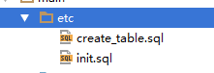

1. 执行create_table.sql
2. 执行init.sql

# 布署程序包

1. war包布署

* 如果是war包，则直接将war包拷贝到tomcat根目录的webapps下，然后启动tomcat，war包会自动解压。

1. 非war包方式布署

* 非war包方式，需要在conf/server.xml中手动配置程序包所有位置。
* **配置示例.**
* <Context path="/esearch2" docBase="C:\zxbProgramFiles\workdir\project\code\DM-GAHYB-CODE\product\dmga-esearch\1.0.1\trunk\src\main\webapp" >  
  </Context>

**Important**

配置完成后需要手动修改管理库连接地址及密码等

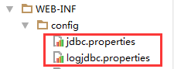

配置文件位置

# 索引抽取

索引抽取在这里指的是从数据库表中将数据抽取到全文库中（即插件处）。 程序实现了索引的全量抽取与增量抽取以及简单的清洗转换功能(数据最好ETL提前清洗好)。

## 添加es连接节点

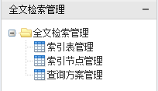

进入索引管理界面

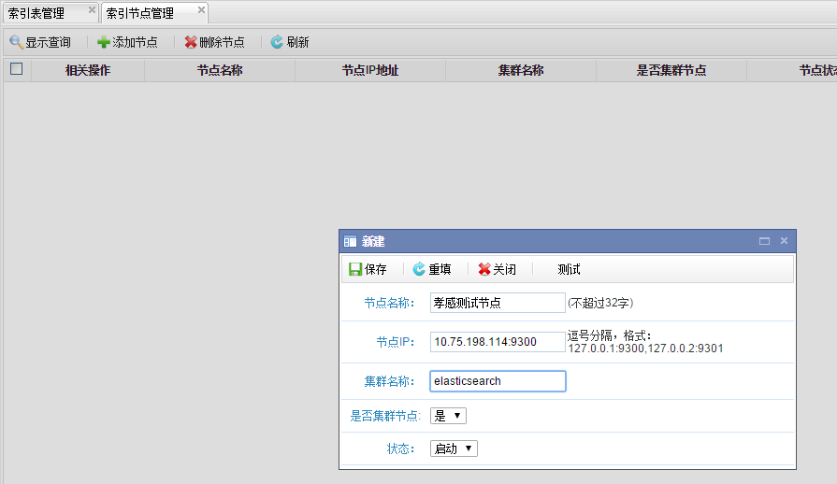

索引节点管理界面

**Tip**

|  |  |
| --- | --- |
| 名称 | 解释 |
| 节点名称 | 指定一个节点名称 |
| 节点ip | 如 10.75.198.114:9300 |
| 集群名称 | 必须如插件所配置的 cluster.name 保持一致 |
| 是否集群节点 | 建议默认选择 是 |
| 状态 | 表示是否启用该节点 |

可以先点击右上角的 **测试** 按扭进行连接测试。

## 添加索引表

1. 进入索引表管理界面，点击 **新增** 按钮

* 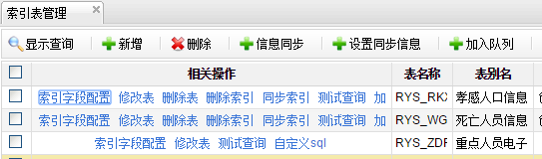
* 进入索引表管理界面

1. 选择数据表所属数据源

* 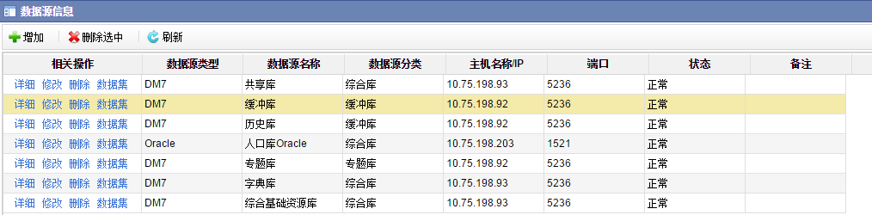
* 进入数据源选择界面

1. 进入数据集选择界面

* 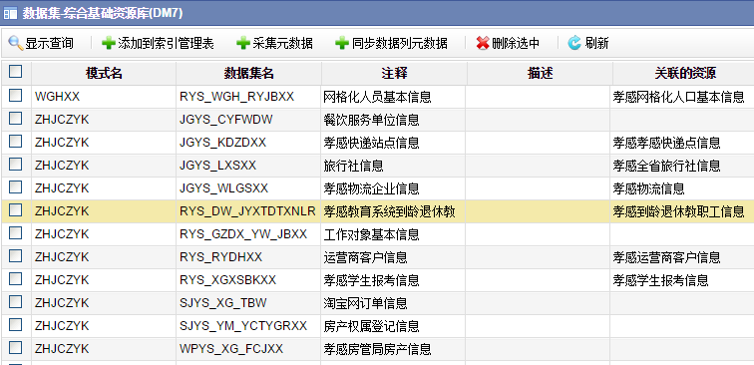
* 进入数据集选择界面
* 选择要添加的数据集，点击 **添加到索引管理表** 即可。

## 配置索引字段信息

**Important**

在添加索引表后， **需要配置索引字段信息后** ，方可进行索引的创建

1. 在索引表管理界面，点击 **索引字段配置**

* 
* 索引字段配置

1. 进入索引字段配置后，可进行字段的配置

* 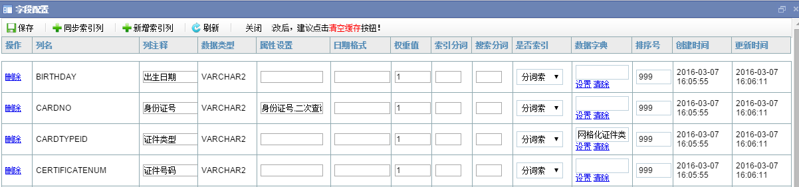
* 索引列编辑界面
* 在上面的配置项中，可编辑的配置项依次为。
* 列注释
* 列注释是确保在没有数据列注释的情况下，可以手动添加该列的注释信息。
* 属性设置
* 属性设置指配置该列的属性信息。目前包括如下可配置的属性字段。
  1. asc:升序排序
  + 结果展示时将以该列进行升序排序
  1. desc:降序排序
  + 结果展示时将以该列进行降序排序
  1. csrq:标识该字段为出生日期字段
  + 备用属性
  1. date:标识该列为日期列
  + 标识该字段为日期列，配置该项后，可提供类似 张三 25 , 张三 1990 这种搜索。
  1. gxsj:更新时间
  + 指定该字段为更新时间， **同步索引** 时将根据该字段进行索引更新。
  1. rksj:入库时间
  + 指定该字段为更新时间， **同步索引** 时将根据该字段进行索引追加。
  1. is_notAnalyzed:不分词处理
  + 不分词处理，配置该项后，可支持 张？丰 , 张三* 这种搜索。 **不建议多数字段配该项，会影响性能。对关键字段如XM可以配置该项。**
  1. is_store:存储索引
  + 保留属性
  1. key:关键列
  + 云搜索中使用
  1. not_query:非查询列
  + 指定该列在数据检索时，不检索该列内容。
  1. not_result:非结果列
  + 指定该列在数据检索完成后，不获取该列内容。
  1. not_show:不显示
  + 指定该列在数据展示页面不显示。
  1. pk:主键列
  + 指定该列为主键
  1. second_query:二次查询列
  + 指定该列为二次查询列（ **一键搜索** 中使用），配置该项后，在详细页面，点击该列可进行二次查询。
  1. sfzh:身份证号列
  + **强烈建议配置此项**
  + 一键搜索中照片展示会使用该项信息。
* 日期格式
* 配置数据的日期格式
* 权重值
* 权重，指在数据检索过程中，该列权重值越高，如果该列有匹配内容，对应的那行数据将会显示越靠前。
* **强烈建议配置此项，可选值为1~10，值越高表示权重值越大，匹配后越靠前，默认值为1**
* **该项只有在索引创建前配置方生效，如果索引已经创建后再配置此项将不生效。**
* 索引分词
* 当使用到了分词器时需要配置此项，如ik。未使用分词器时，配置此项将会报错。默认不配置。
* 搜索分词
* 当使用到了分词器时需要配置此项，如ik。未使用分词器时，配置此项将会报错。默认不配置。
* 是否索引
* 建议默认 **分词索引** ，当该列不需要建索引时选择 **不索引**
* 数据字典
* 指定后可以 **在创建索引过程中** 对该列进行字典翻译。
* 排序号
* 指定后将控制在 **一键搜索** 中列的显示顺序。

## 创建索引

创建索引指的是将数据库表数据抽取到全文资源库。

### 指定创建索引sql

1. 选择自定义sql

* 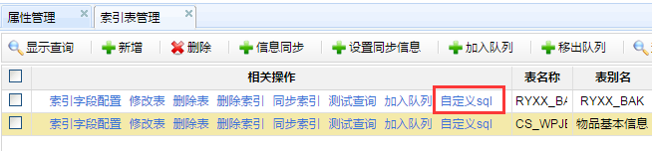
* 自定义sql

1. 指定sql语句

* 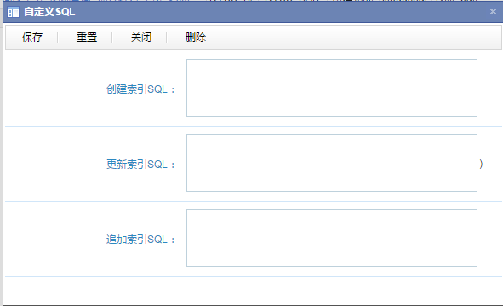
* 指定sql语句
* 创建索引sql
* 指定用来创建索引的sql语句
* 更新索引sql
* 指定同步索引时用来更新索引的sql语句
* 追加索引sql
* 指定同步索引时用来追加新索引数据的sql语句
* **Tip**
* 指定索引sql时，上面三者可指定其中一到多个

### 直接创建索引

当指定或者没有指定创建索引sql语句后，点击创建索引即可开始索引的创建。

**Tip**

如果没有手动指定创建索引sql，则会以下面的sql默认创建索引。 select * from schema.table

当需要同时创建多个索引时，可以在多个索引表上点击创建索引。

**Warning**

注意，此时是并行创建，不推荐使用这种方式同时创建多索引。可查看 加入队列 后创建索引。

### 加入队列后创建索引

当需要为多个索引表创建索引时，可将待创建的索引表 加入队列 ，然后在 查看队列 中点击 创建索引 完成索引的创建。队列中的索引表创建任务是串行的，即按顺序依次创建。

1. 将待创建索引表加入队列

* 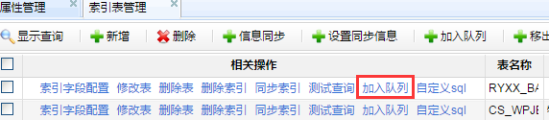

1. 点击查看队列

* 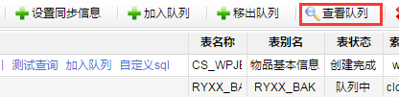

1. 队列任务中点击创建索引

* 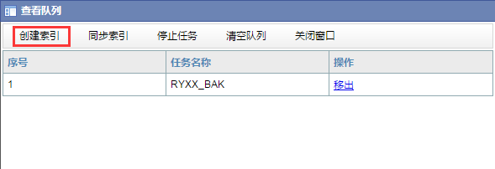
* **Tip**
  1. 队列中 **正在被创建的索引任务** 不可以移出队列，而后面 **尚未开始创建** 的索引任务可以被移出队列。
  2. 队列任务执行过程中，可随时添加新的索引任务。

# 检索测试

当索引创建完成后，可以直接在这个管理界面，点击 **测试查询** 进行查询测试。

1. 进入测试查询界面

* 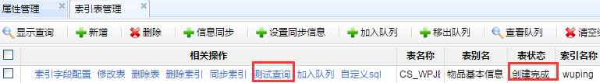

1. 点击测试查询

* 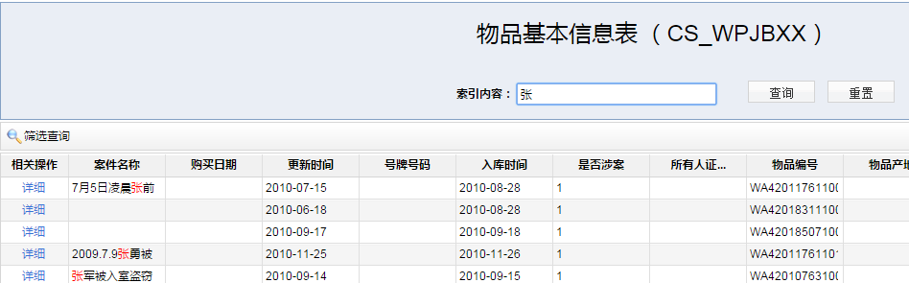

# 一键搜索

一键搜索是基于已经整合的索引表进行综合检索的功能。见下图：

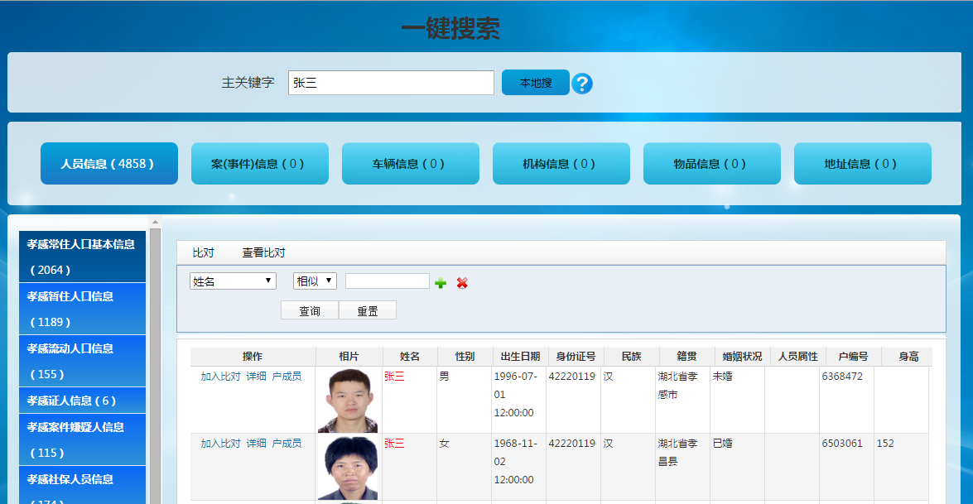

**Tip**

完成上述功能需要完成以下几步

1. 索引表对应的数据集进行资源编目

* 未编目的资源不会显示在一键搜索中

1. 后台管理中配置查询方案
2. 挂接索引表到查询方案对应的分类下

## 配置查询方案

1. 点击查询方案

* 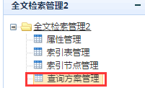
* 此处的查询方案同 **数据资源>查询方案** 相同，只是挂了个链接。
* 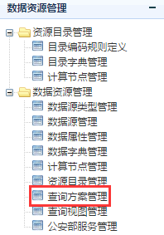

1. 手动添加 **查询方案** ，进入查询方案后，手动添加 **分类**
2. 依次点击 **设置分类** ， **设置索引**

* 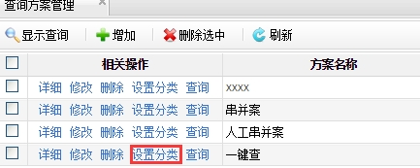
* 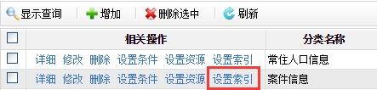

1. 将左侧的资源添加至右侧即可

* 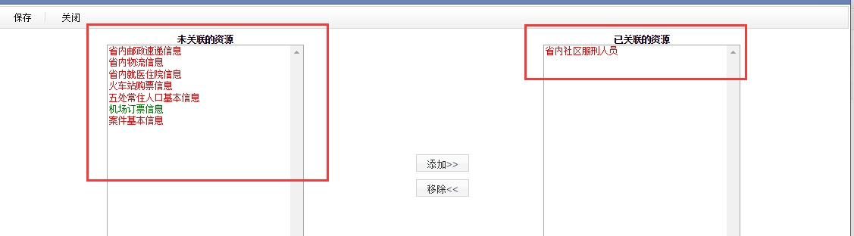
* **Note**
  + 左侧的资源为索引表中的数据，且必须为已经 _编目_过的。
  + 资源名称分为三种颜色。
    - 红色 红色表示该资源未创建索引。
    - 紫色 紫色表示该资源被其它分类已经挂接过。
    - 绿色 绿色表示该资源已创建索引且未被其它分类挂接过。

上述步骤完成后，整个一键搜索即配置完成。

**Important**

为提高检索速度，分类信息均缓存。配置成功后，请点击 **清除缓存**

## 一键搜索页面

上述工作完成后，可按以下地址进入一键搜索界面。 <http://host:port/esearch2/elasticsearch/DefaultQuery_init.do?scheme_id=scheme_id>

host

你布署esearhc2的机器ip

port

你的tomcat的端口号

scheme_id

你刚才配的查询方案的ID（点击查询方案详细可看到）

<http://localhost:8080/esearch2/elasticsearch/DefaultQuery_init.do?scheme_id=ejc>

### 直接搜索

主关键字框中输入关键字，点击搜索直接开始搜索。

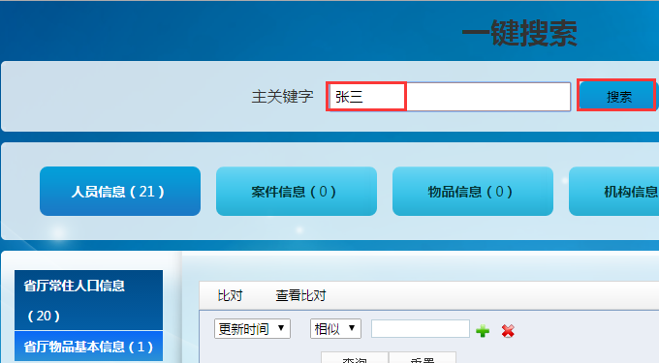

### 资源展示顺序

左侧资源展示顺序，可在后台管理中进行配置。

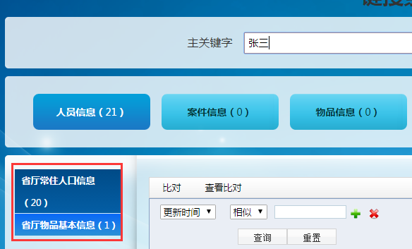

1. 点击修改表

* 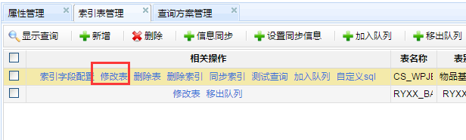

1. 修改排序号并保存

* 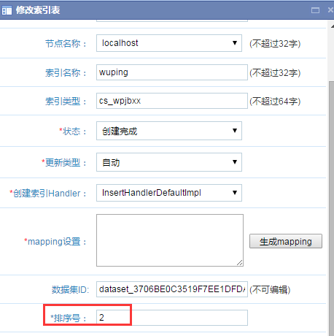

### 照片展示

人物照片展示会在如下两个位置进行展示。

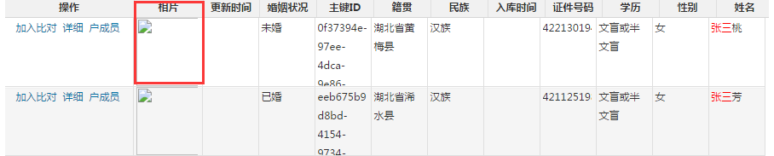

数据列表处展示

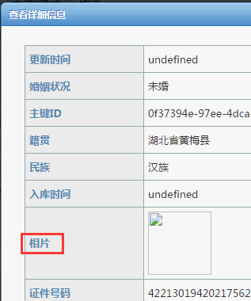

数据详细页面展示

如上所示，图片均挂了，图片展示功能不属于一键搜索的范围。需要其它系统提供一个获取照片的接口。例如：

http://localhost:8080/esearch2/elasticsearch/GetImg_getImg.do?sfzh=422130194202175629

**Tip**

需要添加照片展示功能，需要具备如下条件。

1. 具备一个照片获取接口，可根据身份证号获取的。
2. 该索引表已经指定了身份证号列。

* 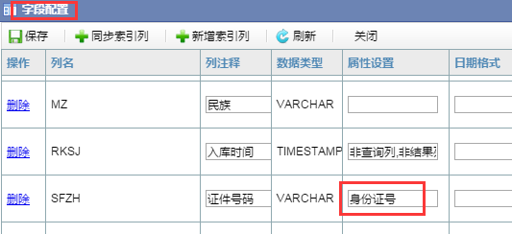

### 二次查询

二次查询，在此处是指通过在详细页面点击某列信息，然后基于该列值再次进行检索。

功能介绍

1. 点击详细页面中的二次查询列后，将以该列值进行二次检索。

* 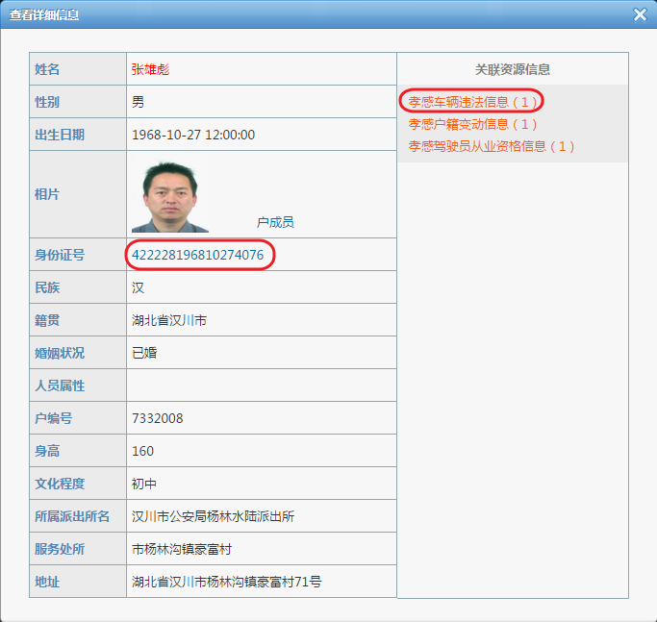

1. 点击检索后的结果行，将跳转到对应资源页面

* 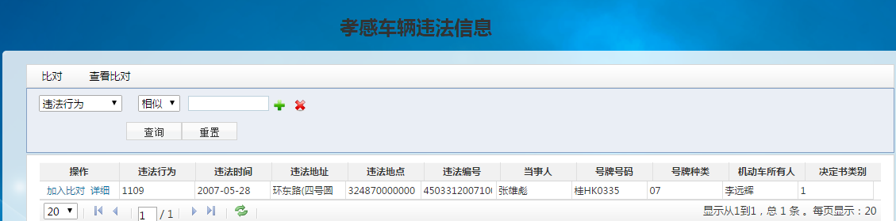

配置说明

1. 配置二次查询列

* 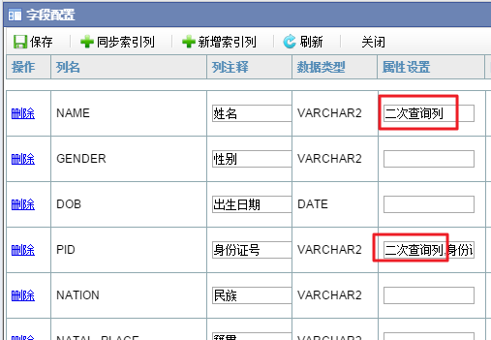

1. 配置可被二次查询检索的资源
   1. 点击查询方案，添加方案，如 **关联查询分类**
   * 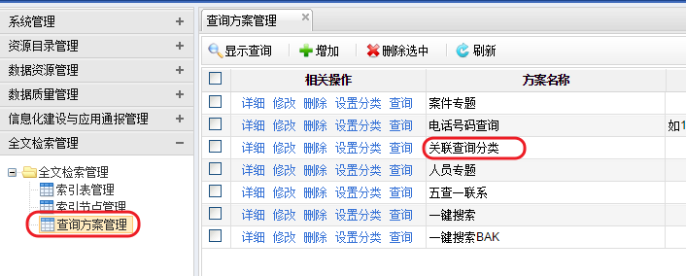
   1. 点击详细，此处scheme_id需要修改为[big red]*renyuan*
   * 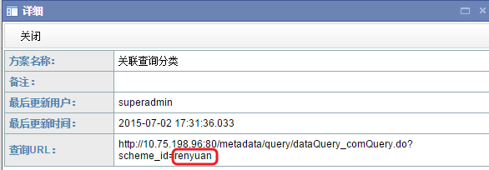
   1. 依次点击设置分类，设置索引。同上面挂接资源一样即可。
   * 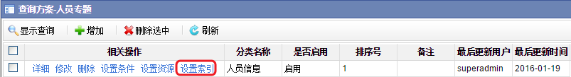

### 筛选查询

筛选查询指的是在已经查询后的结果集中进行筛选，支持多个条件同时筛选。

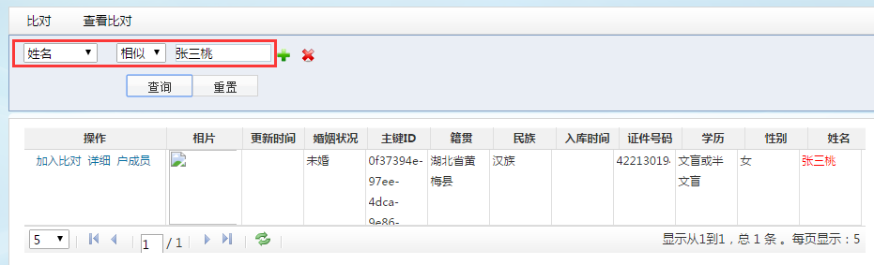

### 搜索小提示

搜索按钮右侧可以点击提示按钮获取搜索语法。

1. 点击搜索提示按钮

* 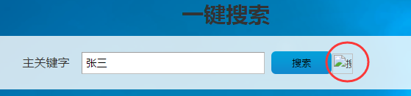

1. 查看搜索提示

* 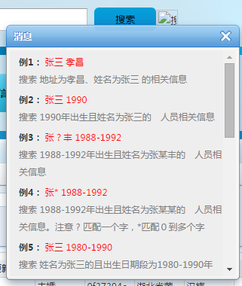

### 其它定制化项

在孝感部门共享中，还添加了其它定制化开发的一些功能。

#### 户成员

户成员即展示该用户的户藉变动信息。点击后会跳到对应页面根据身份证号进行查询。

**Tip**

不需要此功能时，可修改页面使不显示。

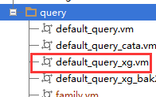

#### 比对

比对，指将同一资源下的多条数据放在一起进行比对显示。 不需要此功能时，可修改页面使不显示。

# 定时同步索引

程序实现了定时执行索引同步任务。需要在如下配置文件中配置。

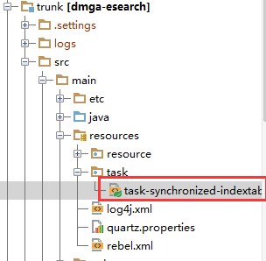

下图则是已经配置好了同步。

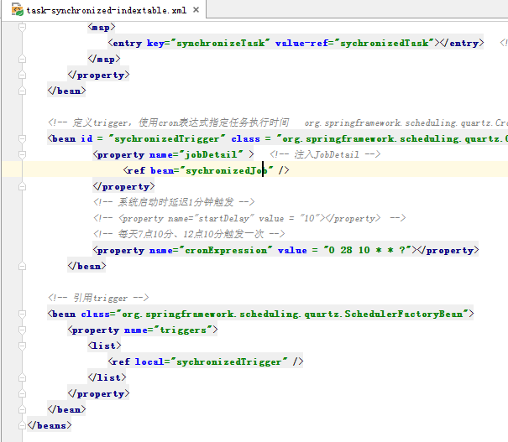

<property name="cronExpression" value = "0 28 10 * * ?"></property>   
  
<!-- 引用trigger -->  
 <bean class="org.springframework.scheduling.quartz.SchedulerFactoryBean">   
 <property name="triggers">  
 <list>  
 <ref local="sychronizedTrigger" />  
 </list>  
 </property>  
 </bean>

* 此处配置定时调度频率，为cron表达式。请自行百度如何编写cron表达式。
* 当不需要此定时任务执行时，请将此bean给注释掉即可。